* Cho phép viết câu native SQL Query
* **Create SQL query**



**Các loại**

* + **Scalar**

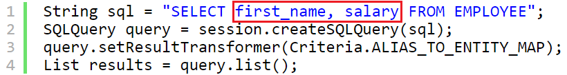

* + **Entity**

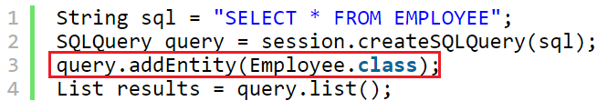

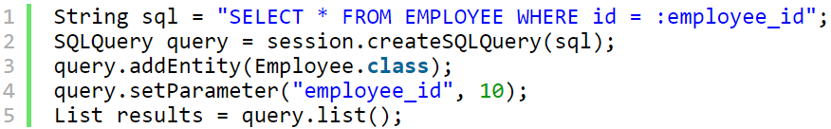

***Employee là 1 entity trong java***

* **Reference**

<https://viettuts.vn/hibernate/native-sql-trong-hibernate>